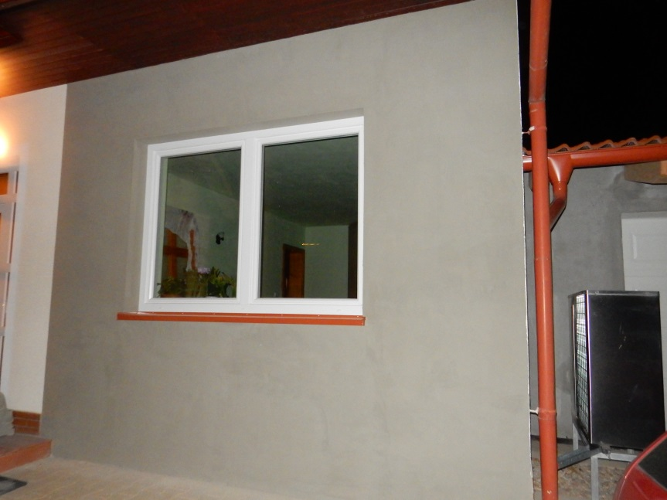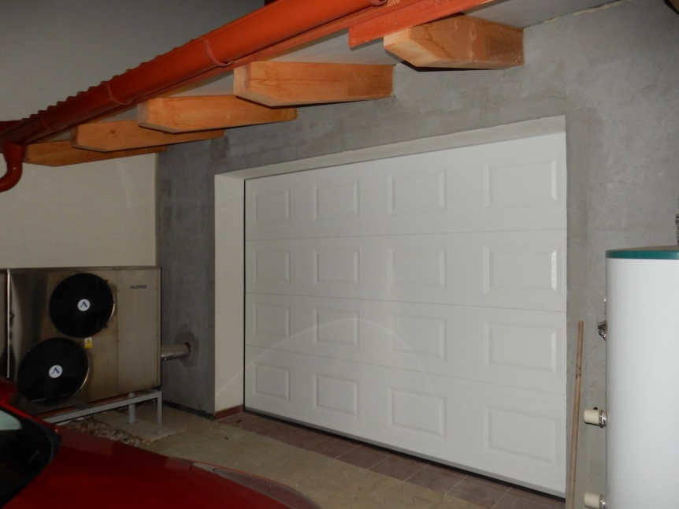

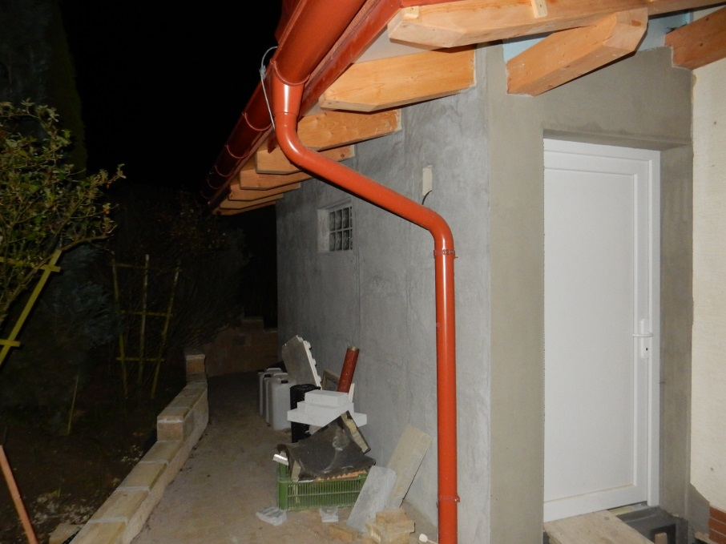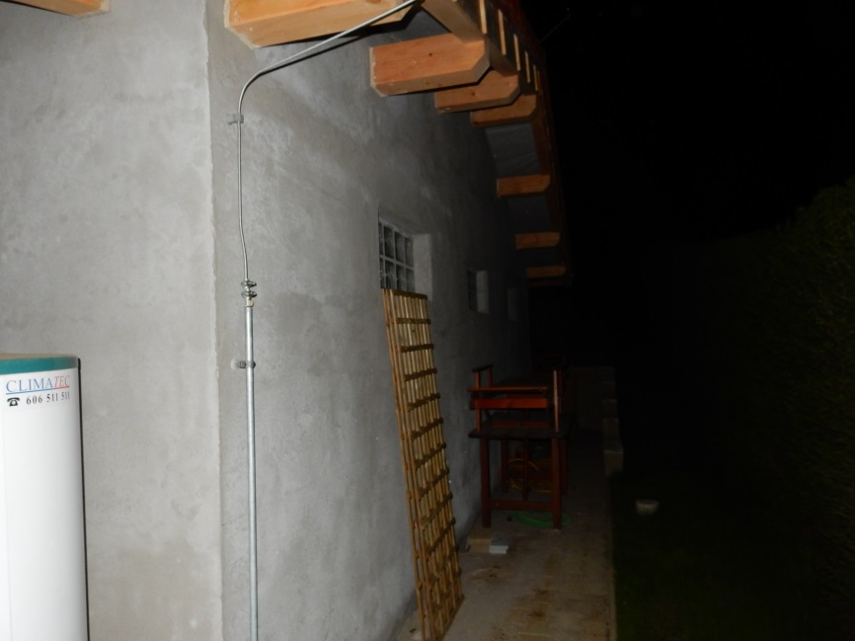

[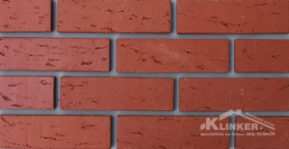](http://www.klinkercentrum.cz/media/pasky/pasky-klinker/pt-r/PTRS00016-NFPS.Retro-56.cerveny-relief_0zb40puiof_t-1200x1200.jpg)